
Multimédia – Kovy
Učivo: | Kovy
Předmět: | Chemie
Ročník: | 8.
Využití ve výuce:
Tabletem jsme zdokumentovali různé kovové materiály. Žákům jsem fotografie nasdílela na naše společné prostředí Onedrive. Úkolem žáků bylo získané obrázky roztřídit podle druhu a vytvořit prezentaci s informacemi k danému kovu.
Ukázková fotografie:
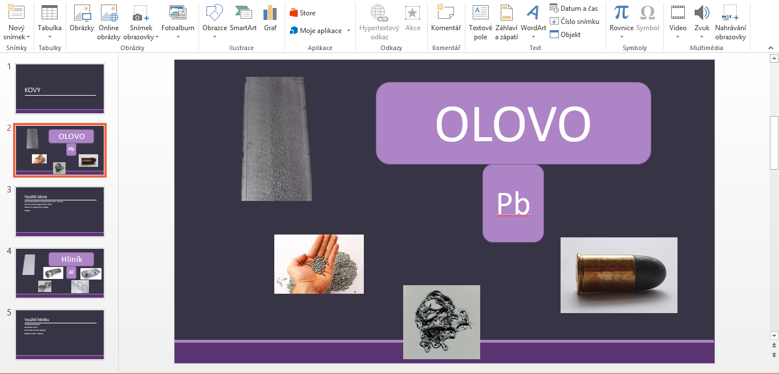
Zpracoval: Fiedlerová
Zdroje: vlastní zdroje

